预测宣传册需求

## 第 1 步：理解业务和数据

1. 需要作出什么样的决策？

* 公司是否需要向250个新客户寄送产品目录
* 如果需要寄送的话，预期盈利是多少
* 如果预期利润低于一万美元，公司不考虑寄送产品目录

1. 作出这些决策需要获取哪些数据？

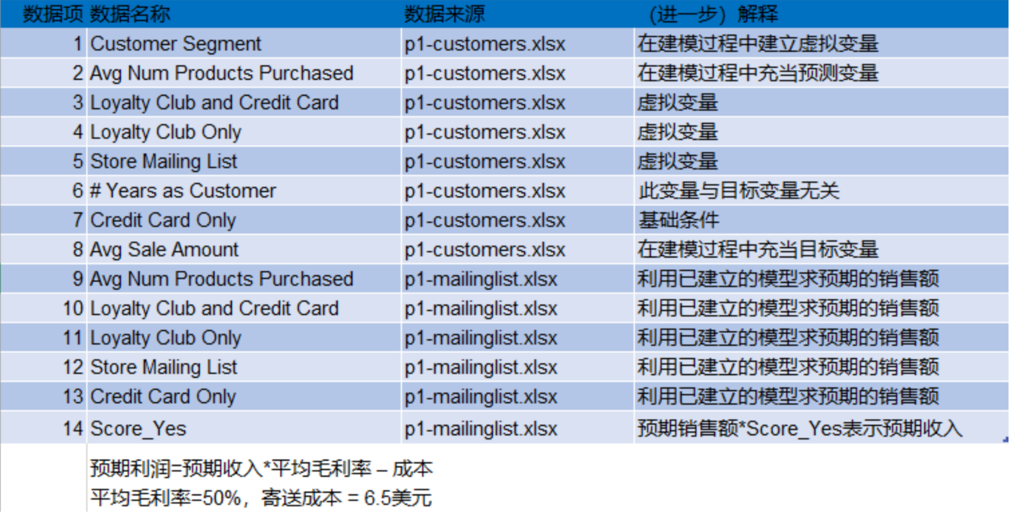

## 第 2 步：分析、建模和验证

1. 目标变量与各变量关系的散点图绘制

目标变量：销售额

预测变量与目标变量的关系：连续变量可以通过散点图观察，虚拟变量与目标变量的关系可以在回归方程中检验。

* 销售额与购买量的关系
* 销售额与用户使用年限的关系
* 销售额与客户细分的关系

1. 对所选择的每个变量进行分析













此模型中，目标变量为Avg Sale Amount，预测变量建议选取四个，分别是一个连续预测型变量和三个虚拟变量：

* + 连续型预测变量是：Avg Num Products Purchased
* 三个虚拟变量：是从Customer Segment这个分类型变量分出来的，包含了Loyalty Club and Credit Card，Loyalty Club Only和Store Mailing List。
  + 基础条件为Credit Card Only

1. 筛选完预测变量后，再用所有预测变量进行一次性的多元线性回归求取最终回归方程



从上图可以看出，方程总体拟合优度为 0.8366，且通过了 F 检验，因此回归方程总体显著。从回归系数的检验来看，四个预测变量的P值均小于0.05，表明四个预测变量均对销售额有显著 影响。这个线性模型是很好的模型。

**最佳回归方程：**

Y = 303.46 + 66.98 * Avg Num Products Purchased + 281.84 (If Type: Loyalty Club and Credit Card) - 149.36 (If Type: Loyalty Club Only) - 245.42 (If Type: Store Mailing List) + 0 (If Type: Credit Card Only)

## 第 3 步：演示/可视化:

1. 你的建议是什么？公司应该向这 250 个客户发送宣传册吗？

建议：公司应该向这250个客户发送宣传册

1. 你是如何得出你的建议的？

预期销售额 = 303.46 + 66.98 * Avg Num Products Purchased + 281.84 * Loyalty Club and Credit Card – 149.36 * Loyalty Club Only - 245.42 * Store Mailing List

预期收入 = 预期销售额 * Score_Yes

预期利润 = 预期收入 * 50% - 6.5

预期总利润 = SUM（预期利润）

根据回归方程计算得到预期销售额， 预期收入=预期销售额*是否购买概率，预期利润=预期收入*平均毛利率-成本，最终得到250个新客户的总预期利润。

1. 新的宣传册带来的利润预计是多少？（假设向这 250 个客户发送了宣传册）

新的宣传册带来的利润预计是21987.96美元。预期总利润大于1万美元，所以应该寄出。